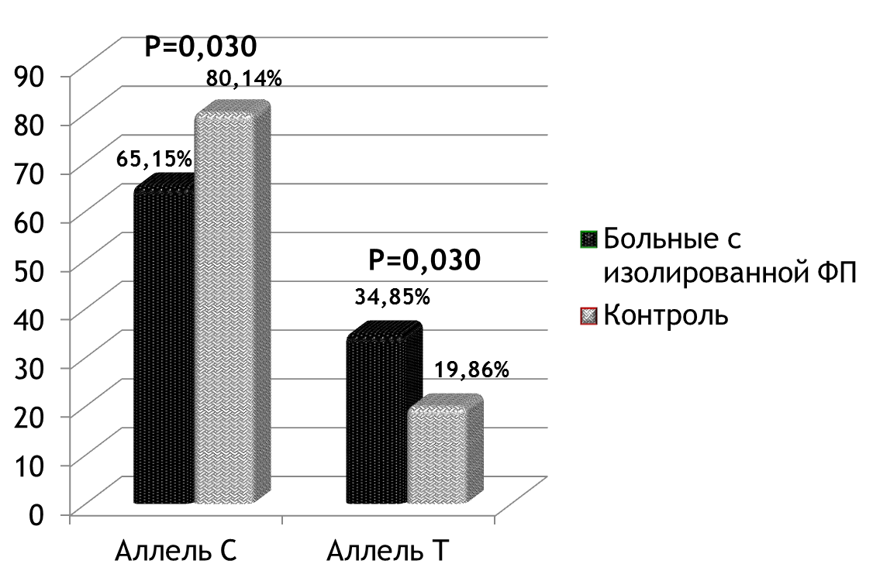

Рисунок 6. Частота встречаемости аллелей полиморфизма *rs2200733* у пациентов с изолированной фибрилляцией предсердий и лиц контрольной группы.